#### Министерство образования и науки Российской Федерации

#### Федеральное государственное бюджетное образовательное учреждение

#### высшего профессионального образования

#### «Владимирский государственный университет

#### имени Александра Григорьевича и Николая Григорьевича Столетовых»

**(ВлГУ)**

**Кафедра информационных систем и программной инженерии**

Лабораторная работа №2

по дисциплине "CASE-технологии"

Тема работы:

Проектирование структуры системы в виде диаграммы классов.

Выполнил:

студент гр. ПРИ-120

Парахин К.В.

Принял:

преподаватель кафедры ИСПИ

Бородина Е.К.

Владимир 2023 г.

Цель работы:

Изучить процесс анализа и проектирования системы в части определения потенциальной архитектуры системы, освоить процесс построения даиграммы классов и диаграммы состояний объектов класса.

Ход работы:

Задание к работе: в соответствии с выбранной предметной областью спроектировать структуру информационной системы в виде диаграммы классови построить диаграммы состояний объектов сложных классов.

Описание предметной области:

Предметная область была кратко названа: «Предоставление и выполнение бытовых услуг». Что же значит это определение на практике?

Представим ситуацию, когда какому-то человеку A требуется выполнить какую-то работу (например, сделать ремонт, перевезти вещи, заменить проводку в квартире и т.д.). Он может сделать это сам, а может нанять специалиста, который сделает все это гораздо быстрее и качественнее за определенную цену.   
Казалось бы, это достаточно распространенная практика в наше время.

Но что если автоматизировать данный процесс? Для удобства обоих сторон (исполнителя и нанимателя) создать электронную систему, благодаря которой будет возможно очень быстро организовать подачу заявок, обратную связь и отклик потенциальных «работников».

Благодаря этому, клиенты системы могут быстро связываться с друг другом, договариваться по всем вопросам, выезжать к месту выполнения работы или оказания услуги.

Основные особенности:

- исполнители, как и заказчики являются полноценными пользователями системы, могут в зависимости от цели пользования системой, менять свои роли (то есть им доступен весь базовый функциональ системы)

- система представляет собой автоматизированной приложение, имеет свой электронный сайт

- существует разделение ролей по значимости, кроме обычных клиентов, присутствуют администраторы, отвечающие за рассмотрение подозрительных заявок, выполнение регистрации и аутентификации некоторых пользователей, за расположение рекламы на сайте, а также модерацию раздела комментариев и отзывов пользователей

Выделение сущностей (классов) на концептуальном уровне:

- Options (опции, доступные для опреленной роли)

- Role (определенная привилегированный уровень пользователя в системе, обладающий совокупностью опций)

- User (пользователь, зарегистрированный в системе, обладающий определенной ролью – даже по умолчанию)

- Task (задача, выкладываемая заказчиком, и ожидающая исполнителя. Включает в себя также содержащееся на сайте объявление)

- TaskType (тип задачи)

- Review (отзыв пользователя о выполнении своей задачи исполнителем)

- Notification (уведомление, которые посылается заказчику при нахождении исполнителя, желающего выполнить размещенную им задачу)

Построение диаграммы классов в нотации UML:

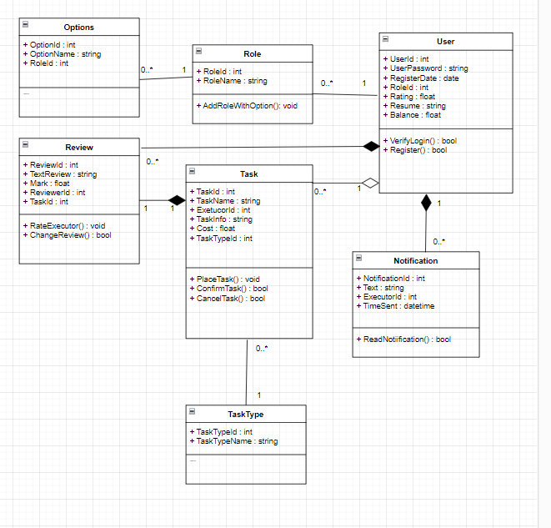

Рисунок 1. Диаграмма классов информационной системы «Предоставление и выполнение бытовых услуг»

Построение диаграммы состояний объектов «сложного» класса Task:

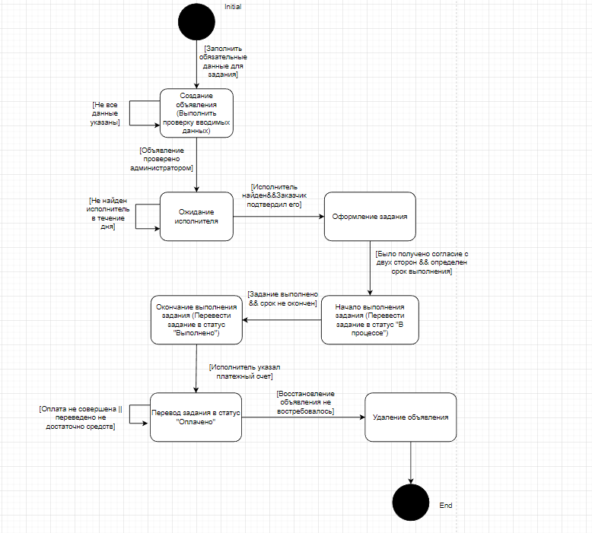

Рисунок 2. Диаграмма состояний объекта «Task» (то есть задача и связанного с ней объявления)

Вывод

В результате выполнения работы я изучил процесс анализа и проектирования системы в части определения потенциальной архитектуры системы, а также освоил процесс построения даиграммы классов и диаграммы состояний объектов класса.